**МДОУ «Детский сад комбинированного вида № 131»**

**Кировского района города Саратова**

**Доклад:**

**«Наш город в истории, в сказках,**

**в песнях и стихах»**

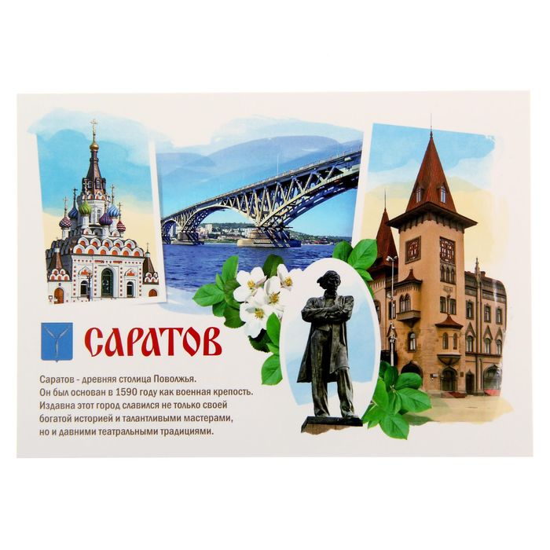

**Дядюнина Елена Евгеньевна – воспитатель высшей категории,**

**МДОУ «Детский сад комбинированного вида № 131»**

**Крючкова Светлана Сергеевна – учитель-логопед высшей категории,**

**МДОУ «Детский сад комбинированного вида № 131»**

В нашем детском саду функционируют две логопедические группы, которые работают в соответствии с ФГОС и ФАОП ДО. Содержание Программы воспитания, которая входит в состав ФАОП, реализуется в ходе освоения детьми с ОВЗ всех образовательных областей, обозначенных в Стандарте, одной из задач которого является объединение воспитания и обучения в целостный образовательный процесс на основе духовно-нравственных и социокультурных ценностей. Ценности воспитания в ФАОП соотнесены с направлениями воспитательной работы: (патриотическое, социальное, познавательное, физическое и оздоровительное, трудовое, этико-эстетическое). Предложенные направления не заменяют и не дополняют собой деятельность по пяти образовательным областям, а фокусируют процесс усвоения ребенком базовых ценностей в целостном образовательном процессе (если говорить проще – это воспитание в обучении и обучение в воспитании).

В основе патриотического направления лежит воспитание гордости за своё Отечество и любви к Родине – задача чрезвычайно сложная, особенно когда речь идет о детях дошкольного возраста с ОВЗ. О важности приобщения ребенка к культуре своего народа написано много, так, как обращение к отеческому наследию воспитывает уважение, гордость за землю, на которой живешь. Помимо традиционных символов, которые наши дети хорошо знают, наша страна имеет и ряд других национальных символов, которые обозначают историю, культуру и быт — это неофициальные символы России. И если человек является патриотом своей Родины, мы думаем, должен знать историю официальных и неофициальных символов России. В познавательном направлении воспитания большое внимание уделяется проектной и исследовательской деятельности обучающихся с ОВЗ совместно с педагогами. Всё это определило выбор создания нашего познавательно-творческого проекта «Символы России», который мы реализуем на данный момент в подготовительной логопедической группе.

**Цель проекта:** Формирование у детей представлений о важнейших нравственных ценностях российского народа через ознакомление с негосударственной символикой России.

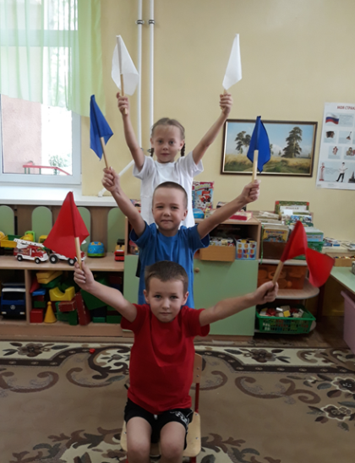 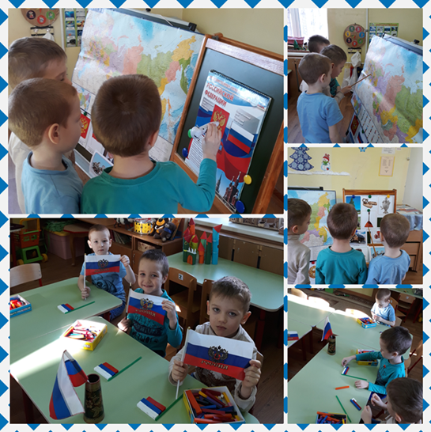 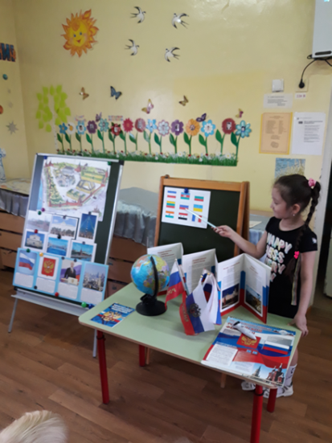

Работая в данном направлении, мы отметили, что нашим детям особенно интересно узнавать и исследовать именно о своём родном крае, о своём родном городе, о месте, где они живут, о людях, которые жили и живут рядом с ними, ведь любовь к Родине, начинается с любви к месту, где ты родился.

Так и родился наш под проект «По страницам истории и культуры родного города», **цель которого** – расширять и систематизировать знания детей о своей малой Родине. С детьми мы углубились в историю родного города. Родители нашей группы изъявили желание помочь нам в наших исследованиях, поделились с нами фото и видео из личных архивов, книгами, ведь каждая семья – это кладезь подлинной информации о Саратове. Семья Оли Добрыниной на основе исторических фактов составили краткий рассказ об истории Саратова, который мы записали в виде экскурсии для детей в патриотическом уголке детского сада. Семья Ани Ярдиной, с удовольствием, откликнулись и составили рассказ, но уже о художественном Саратове. Аня увлекается живописью и хорошо рисует, она рассказала нам о наших художниках, которые изображали на своих полотнах достопримечательности Саратова. Выставка картин Саратовских художников есть у нас в группе.

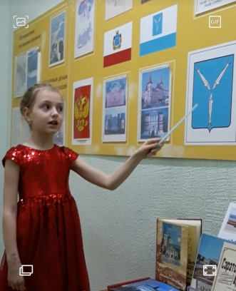 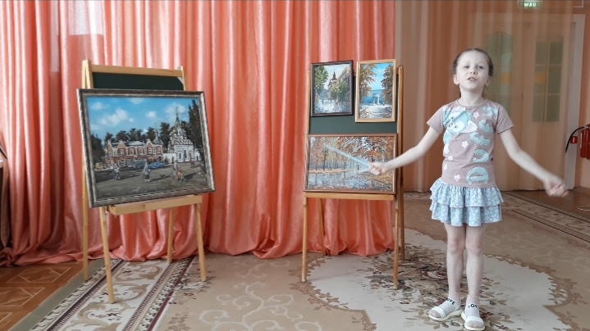 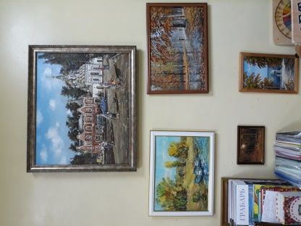

Для родителей нашей группы педагоги с детьми оформили стенд «Символы Саратова».

Далее продуктом нашего исследования стал видеоальбом «Летопись Саратова», в который вошли фото из личного архива педагогов и семей наших воспитанников, а также рисунки детей.

Рассмотрев картины, изучив книги, иллюстрации, фото и видео презентации, мы увидели, что дети часто испытывают трудности в названии театров, памятников, музеев, символов родного города, мало знакомы с инфраструктурой города, порой проходя мимо важных культурных и социально-значимых объектов попросту не замечают их. А ведь именно в этот период детства закладываются основы целостного отношения к малой Родине. Поэтому становится важным пробудить интерес у дошкольника к тому, что окружает его, к родному городу через игровую деятельность.

Мы разработали и изготовили Авторскую многофункциональную игру «Знатоки родного города» для детей 5-7 лет.

**Цель игры:** ознакомление с социально-значимыми, культурными и историческими объектами Малой Родины – города Саратова.

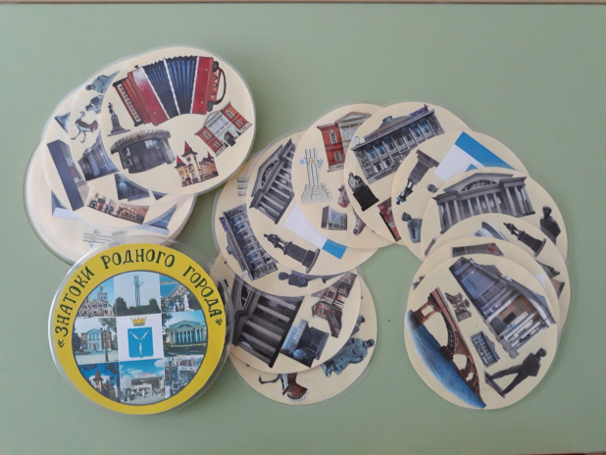 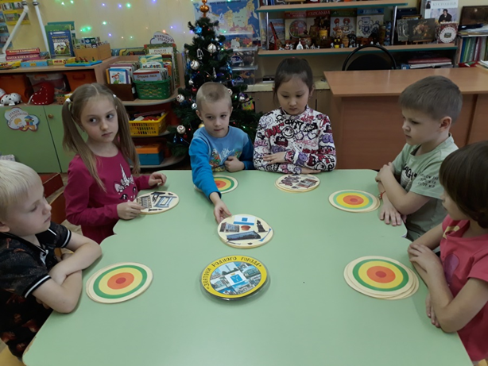

В процессе работы над проектом, мы изучили много былин и сказок о символах Саратова. Детям понравилась сказка о Саратовской гармошке «Гармошкин колокольчик», которую написал Пётр Петрович Африкантов. А сейчас предлагаем вам посмотреть нашу сказку (видео сказки).

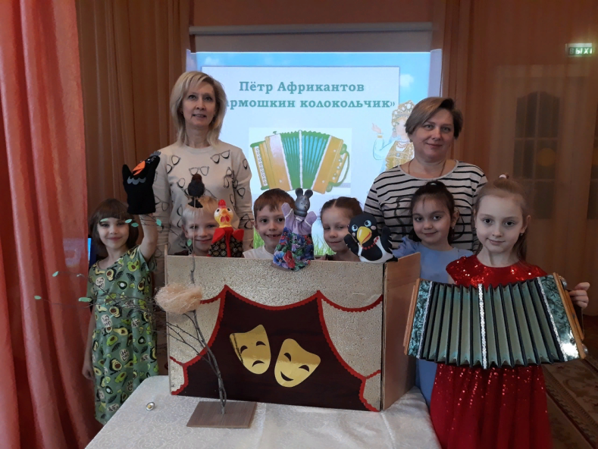

Вы посмотрели игру - драматизацию сказки детьми подготовительной логопедической группы с куклами би-ба-бо. Драматизация – это вершина связной речи, что очень трудно детям с речевыми нарушениями. Поэтому мы большое внимание уделяем этому виду деятельности, ведь сказка (всесторонне развивает ребёнка) развивает речь ребёнка, благоприятно влияет на интеллектуальное, психическое, эмоциональное, эстетическое развитие; развивает память, внимание, творческий потенциал, воображение. Драматизация сказки создаёт оптимальные условия для коррекции речевых нарушений у детей и мотивирует на устранение собственных речевых дефектов.

В этом году мы участвовали в большом городском конкурсесоциокультурных онлайн-проектов, который состоял из 3-х этапов и начался еще в прошлом году. Сейчас у нас уже есть результат нашего труда – это 1 место в городском конкурсе «Летопись моего любимого города».